EXMO. SR. PRESIDENTE DA CÂMARA MUNICIPAL DE SUMARÉ

Indico ao Exmo. Senhor Prefeito Municipal, junto ao departamento competente, no sentido de realizar recapeamento asfáltico na Rua Vitório Zagui, bairro Vila Menuzzo, CEP 13171-550.

Justificativa: Tal indicação se justifica tendo em vista que referida rua está com asfalto bem deteriorado e por este motivo existe demanda dos moradores por este serviço.

Sala de Sessões, 02 de julho de 2021.

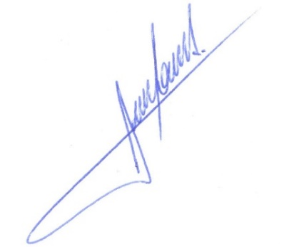

RODRIGO DORIVAL GOMES
Vereador
Cidadania

